ФЕДЕРАЛЬНОЕ ГОСУДАРСТВЕННОЕ БЮДЖЕТНОЕ   
ОБРАЗОВАТЕЛЬНОЕ УЧРЕЖДЕНИЕ ВЫСШЕГО ОБРАЗОВАНИЯ

«СИБИРСКИЙ ГОСУДАРСТВЕННЫЙ УНИВЕРСИТЕТ ТЕЛЕКОММУНИКАЦИЙ И ИНФОРМАТИКИ»

КАФЕДРА ПМ и К

ОТЧЁТ ПО ЛАБОРАТОРНОЙ РАБОТЕ №3  
по дисциплине «Визуальное программирование и человеко-машинное взаимодействие»

Выполнил: студентка гр. ИП-813  
Захарова К.Ю.

Проверил: доцент Кафедры ПМ и К  
Мерзлякова Е.Ю.

Содержание

Постановка задачи 3

Листинг 4

Результат работы 8

Постановка задачи

**Цель:** Создание собственного диалогового окна, класс QDialog.

**Требование:** Каждая подгруппа из 2-х человек выполняет общее задание. В названиях создаваемых классов добавлять свои фамилии.

**Задание:**

1. Создать класс DocWindow (к названию добавить свои фамилии), унаследованный от класса QTextEdit. Он представляет собой окно для редактирования. В его определении содержится атрибут m_strFileName, в котором хранится имя изменяемого файла. Сигнал changeWindowTitle() предназначен для информирования о том, что текстовая область заголовка должна быть изменена. Файл DocWindow.h
2. Затем для записи в файл нужно создать объект класса QFile и передать в него строку с именем файла.
3. Затем надо вызвать метод open(), передав в него значение

QIODevice::WriteOnly (флаг, говорящий о том, что будет выполняться запись в файл). В том случае, если файла с таким именем на диске не существует, он будет создан. Если существует – он будет открыт для записи. Если файл открыт успешно, то создается промежуточный объект потока, в который при помощи оператора << передается текст виджета, возвращаемый методом toPlainText().

1. About необходимо задать клавишей F1, указав в последнем параметре Qt::Key_F1.
2. Заменить надпись в окне About на свои фамилии и группу.
3. Добавить аналогичным образом еще один пункт в меню File -> Color. При выборе данного пункта должно открыться диалоговое окно выбора цвета. Затем выбранный цвет должен быть установлен для текста методом setTextColor(). После чего попробуйте напечатать текст.
4. Добавить окно заставки. В библиотеке Qt такое окно реализовано в классе QSplashScreen. Объект этого класса создается в функции main() до вызова метода exec() объекта приложения. В конструктор передадим растровое изображение, которое будет отображаться после вызова метода show().

Листинг

main.cpp:

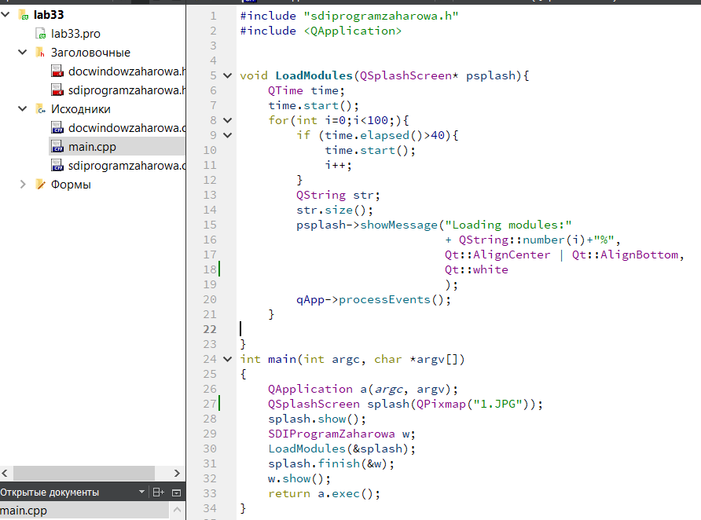

docwindowzaharowa.h:

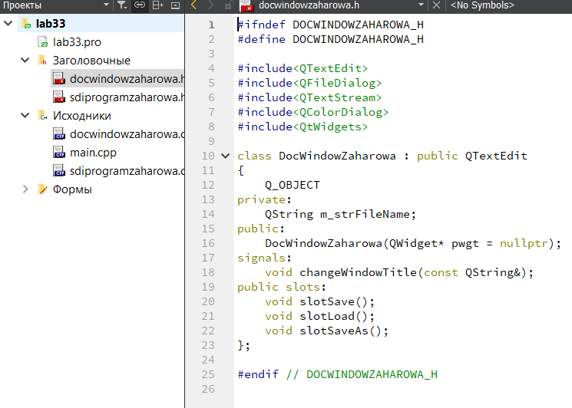

docwindowzaharowa.cpp:

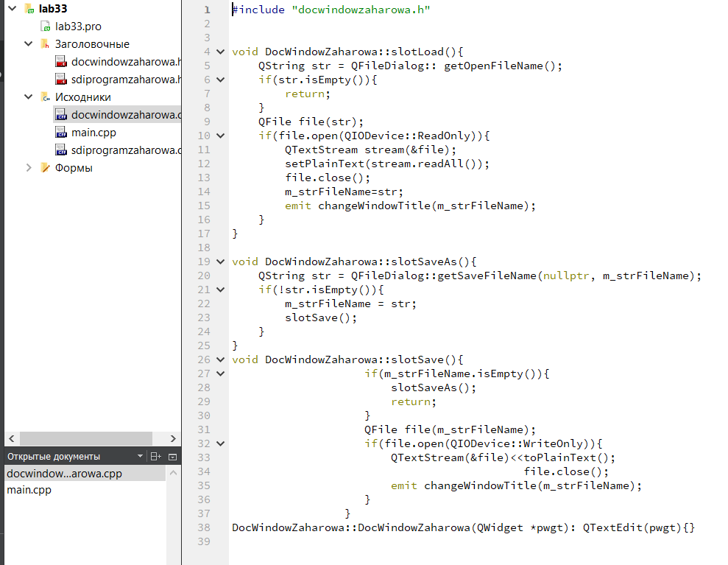

sdiprogramzaharowa.h:

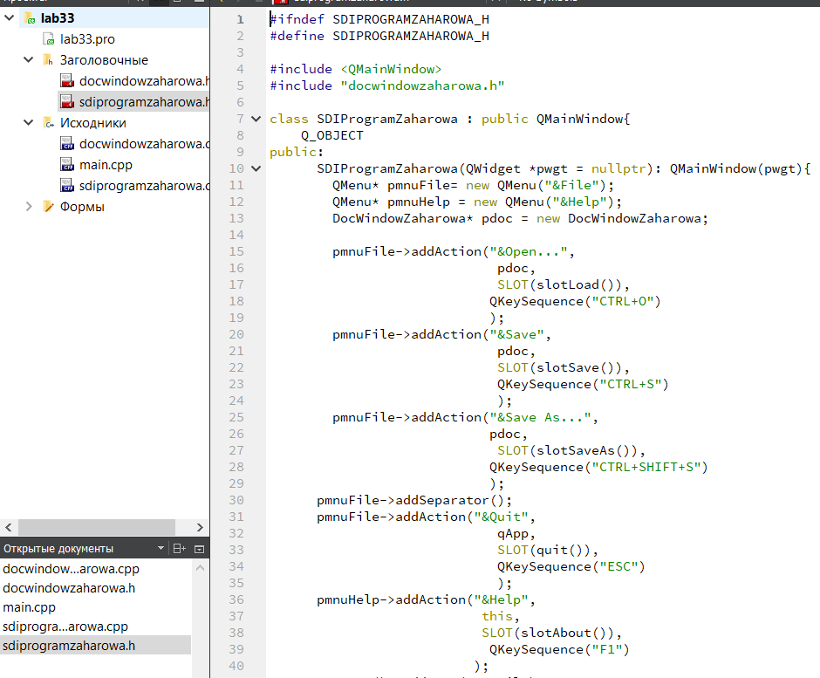

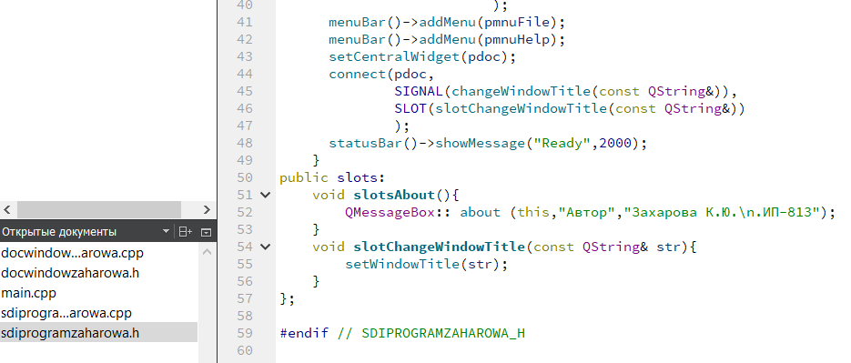

**Результат работы**

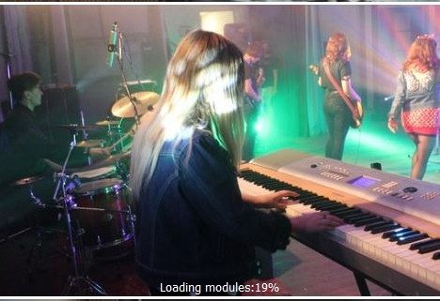

Форма симуляции загрузки приложения

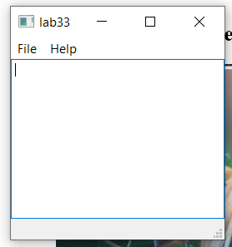

Главная форма редактирования файла

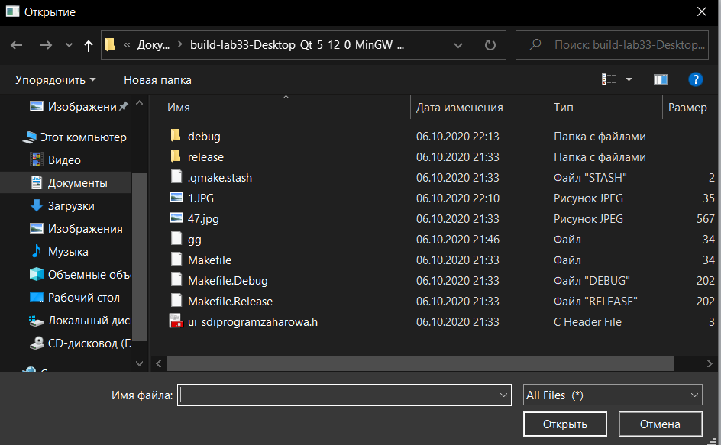

Диалоговое окно открытия файла

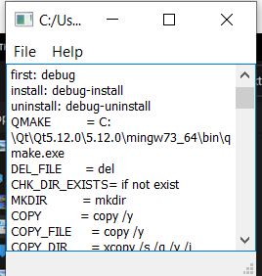

Главная форма после загрузки файла

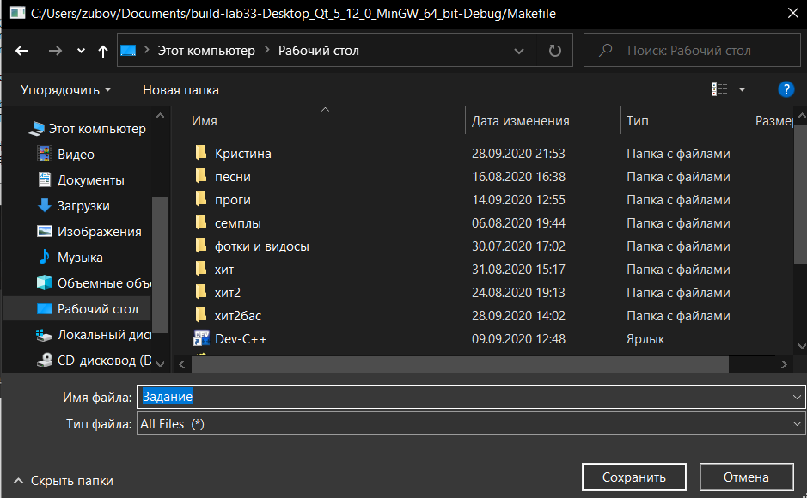

Диалоговое окно сохранения файла

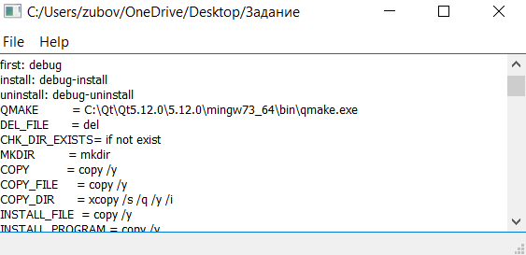

Главная форма после сохранения в другую директорию